格致中学语言文字工作
管理网络图

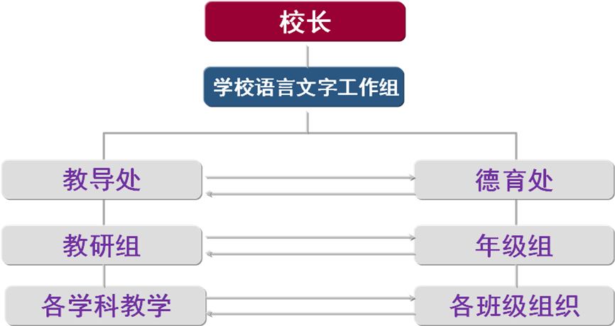

校语言文字工作组成员：
组长：钱勇伟
副组长：王淑英 杨永武
组员：晋春（兼联络员） 阮晓岚 马美玲 曹李敏 张帆 潘江红 郭维维 王小欣 高翀华 管靖蕾 雷振泉 杨宁 张华中
闫文治 胡雨婷
格致中学语言文字工作领导小组

